Vielen Dank, dass du dir unsere Anschreiben-Vorlage heruntergeladen hast! Es handelt sich hierbei um einen Mustertext, den du, um ihn zu verwenden, individualisieren und inhaltlich anpassen solltest.

Lösche dazu diese Seite aus diesem Dokument und ergänze das Anschreiben mit deinen persönlichen Informationen. Die Seite kannst du ganz einfach löschen, indem du alle Inhalte auf dieser Seite markierst und die Entfernen-Taste („Entf“) drückst.

Wenn du dir beim Erstellen deines Anschreibens unsicher bist und inhaltliche Unterstützung brauchst, empfehlen wir dir den kostenlosen Bewerbungsgenerator von bewerbung2go. Dieser bietet dir einige Hilfestellungen und Designoptionen, mit denen du deine individuelle Bewerbung erstellen kannst.

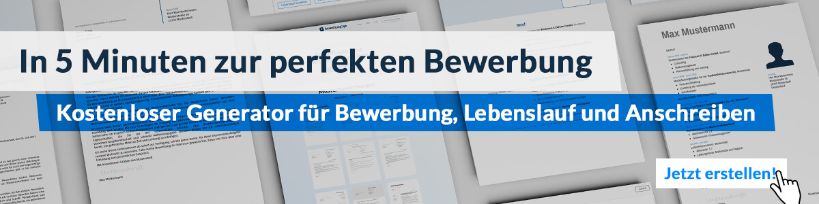
Hier entlang zum kostenlosen Bewerbungsgenerator von bewerbung2go
Arbeitgeber GmbH
Name Nachname
Straße 123
12345 Musterstadt
Musterstadt, 29.07.2026

Bewerbung als Nachtwächter

Sehr geehrte Damen und Herren,

mit meiner langjährigen Erfahrung im Bereich der Sicherheitsdienste und meiner ausgeprägten Fähigkeit, auch in den späten Stunden aufmerksam und zuverlässig zu arbeiten, bewerbe ich mich als Nachtwächter in Ihrem Unternehmen. Ihr Sicherheitsdienst, der für professionelle und zuverlässige Arbeit bekannt ist, bietet mir die Möglichkeit, meine Fähigkeiten in einem verantwortungsvollen Umfeld einzubringen.

In meiner bisherigen Tätigkeit als Sicherheitsmitarbeiter bei [ehemaliger Arbeitgeber] war ich für die Überwachung und Sicherung von Gebäuden und Anlagen während der Nachtstunden verantwortlich. Regelmäßige Rundgänge, die Überprüfung von Sicherheitssystemen und das schnelle Eingreifen bei Unregelmäßigkeiten gehörten zu meinen Hauptaufgaben. Dabei konnte ich stets ein hohes Maß an Verantwortungsbewusstsein und Sorgfalt unter Beweis stellen.

Zuverlässigkeit, Aufmerksamkeit und die Fähigkeit, auch in stressigen Situationen ruhig zu bleiben, gehören zu meinen Stärken. Ich bin es gewohnt, eigenständig zu arbeiten und Entscheidungen zu treffen, die zur Sicherheit der Anlagen und der Mitarbeiter beitragen. Meine Bereitschaft, nachts und an Wochenenden zu arbeiten, sowie meine flexible Einsatzbereitschaft machen mich zu einem verlässlichen Teammitglied.

Ich freue mich darauf, meine Erfahrung und meine Bereitschaft, für die Sicherheit zu sorgen, in Ihrem Unternehmen einzubringen und würde Sie gerne in einem persönlichen Gespräch von meinen Qualifikationen überzeugen.

Mit freundlichen Grüßen
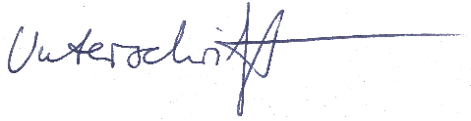

Ulrich Schwarz

